INSTRUKCJA UŻYTKOWNIKA

PROGRAMU "FIT FITNES"

**1.logowanie i rejestracja**

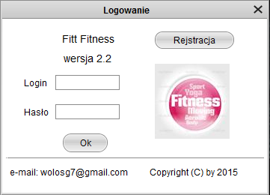

Oknem startowym które zawsze uruchamia nam się jako pierwsze jest małe okno pod tytułem "Logowanie". Aby korzystać z programu FIT FITNESS musisz posiadać konto użytkownika. Jeżeli posiadasz konto użytkownika:

a. w polu "login" wpisz swoją nazwę użytkownika

b. w polu "hasło" wpisz hasło przypisane do twojego konta

c. naciśnij przycisk OK

Jeżeli zaś nie posiadaszc aktualnie konta użytkownika, przejdź do okna rejestracji, klikając na przycisk "rejestracja" w oknie "logowanie".

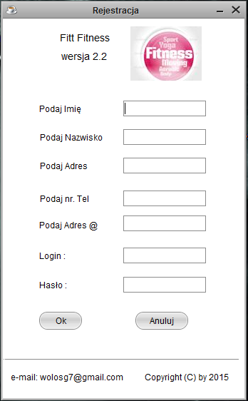

Aby zarejestrwać się jako użytkownik programu, uzupełnij wszystkie pola do wpisywania tekstu rzeczami, które są opisane poe lewej stronei każdego okna. Prosimy o wpisywanie danych rzeczywistych, co pomoże trenerowi w kontakcie z użytkownikiem, co może być potrzebne do utrzymania odpowiedniej diety.

Po wpisaniu danych do wszystkich pół, naciśnij przykisk "OK". Jeżeli chcesz zrezygnować z dalszej rejestracji, naciśnij przycisk "Anuluj", które spowoduje powrót do okna "logowanie".

Po Wciśnięciu przycisku "OK" nasze konto jest natychmiastowo utworzone. Nie jest wymagana żadna aktywacja poprzez e-mail ani prez administratora programu.

**2.górny panel programu**

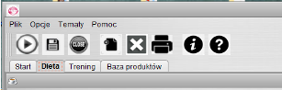

-"plik"- zawiera przycisk

-"opcje"- zawiera przycisk

-"Tematy"- zawiera przycisk

-"Pomoc"- zawiera przycisk

Spis przycisków, od lewej strony:

a. Start

b. zapisz

c. wyłącz program

d.-

e.-

f.drukuj plik

g.informacje o autorach programu

h.panel pomocy

Przyciski D ORAZ E nie są dostępne dla zwykłego użytkownika!.

Opcje dostępne z poziomu górnego panelu programu odnoszą się do panelu "dieta", opisanego w punkcie 4.

**3.Okno powitalne**

Na środku okna powitalnego widnieją nasze dane osobowe. Pod nimi widnieje przycisk "edytuj dane", które pozwala nam poprawić ewentualnie niezgodności w naszych danych osobowych.

Aby kontynuować pracę z programem, przejdź do panelu "DIETA"

**4.panel dieta**

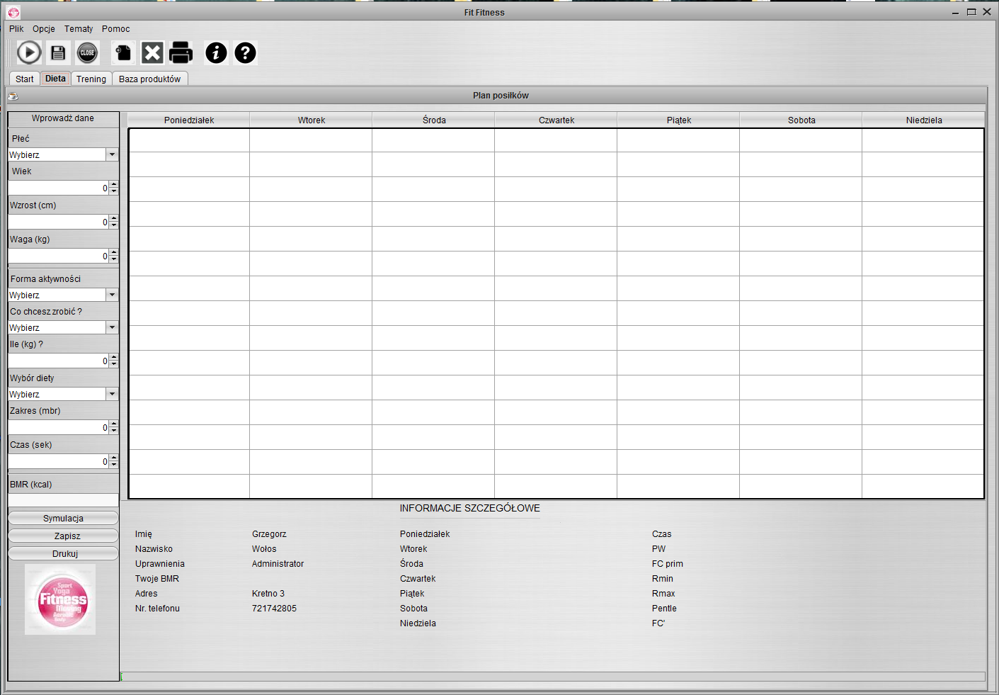

Jest to jeden z najważniejszych paneli w programie. Tutaj podajemu dane na temat naszego ciała oraz co i jak chcemy zrobić (schudnąć/przytyć i jak bardzo).

Uzupełnij wszystkie pola po lewej stronie panelu inforamcjami, które są opisane nad danymi polami rzeczywistymi wartościami.

Pola które tam znajdziemy to:

-płeć – wybieramy pomiędzy opcją mężczyzna/kobieta

-Wiek

-waga

-forma aktywności- wybieramy w nim częstotliwość naszych ćwiczeń (ile razy w tygodniu)

-Co chcesz robić – wybieramy pomiędzy opcją schudnij/przytyj

-ile (kg) – podajemy ile chcemy schudnąć, w kilogramach

-Wybór diety – opcja zamknięta w danej wersji programu!!

-Zakres (mbr) – wybieramy tutaj jak dokładny ma być nasz wynik. Im większa wartośćm tym mniejsza dokładność. UWAGA! Zbyt mała wartość spowoduje długą pracę programu przy obliczaniu naszej diety. Minimalna wartość polecana = 200

-Czas (sek) – wybieramy tutaj ile czasu program ma nam obliczać diete. Jeżeli to okno zostanie uzupełnione, wartość w polu zakres będzie pomijana

Po uzupełnieniu wyżej wypełnionych pól naciskamy przycisk "SYMULACJA".

Po wciśnięciu tego przycisku program zaczyna obliczać naszą diete.

Wyniki naszej diety po obliczeniach widocznie są w centralnej części aktywnego panelu "DIETA".

Tabela przedstawia nam liste produktów, jakie powinniśmy spożywać od poniedziałku do piątku.

Pod tabelą z naszą dietą wyświetlane są informacje szczegółowe na temat naszej diety. Najważniejszą z nich jest lista dni tygodnia i i wartości obok nich wpiasne. Te wartości to ilość kalorii jaka została nam przypisana na dany dzień tygodnia.

Po obliczeniu naszej diety przez nasz program możemy zapisać ją za pomocą przycisku "ZAPISZ" po czym wydrukować nasz plan za pomocą przycisku "DRUKUJ".

Po wykonaniu tych czynności możemy przejść do kolejnego panelu – TRENING.

**5.panel Treningu**

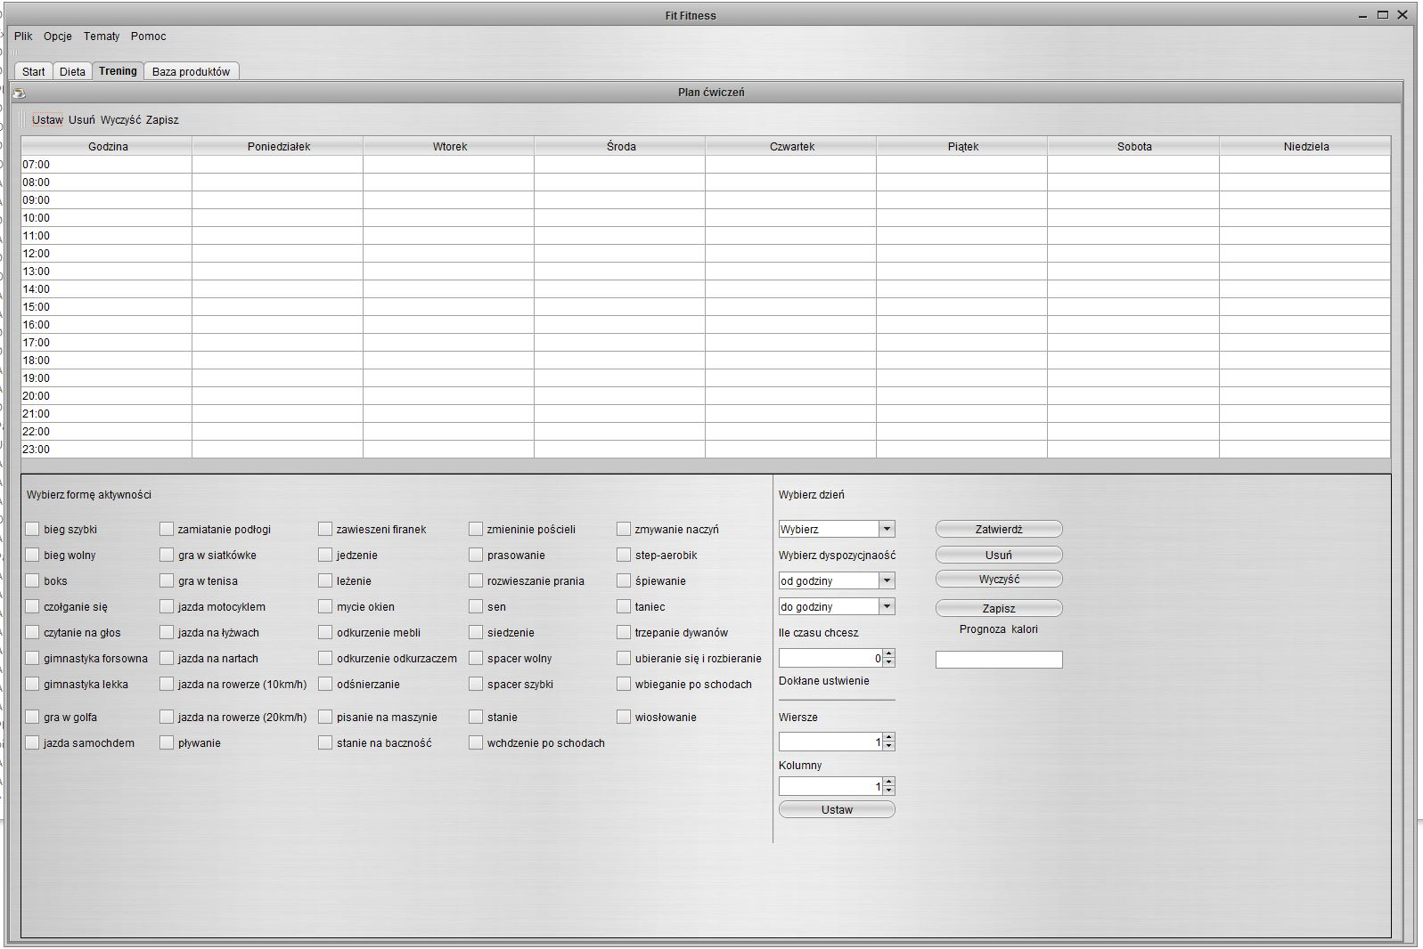Po ukończeniu działań w panelu Dieta, możemy zacząć działać w panelu "Trening".

W tym panelu program ułoży nam nasz plan treninhu, według naszych preferencji.

Aby dodać trening do naszego planu tygodnia, robimy pokolei kolejne kroki:

A.w lewym dolnym rogu wybieramy jedną z aktywności dostępnych na liście aktywności. UWAGA:zaznaczenie kolejnej aktywności anuluje poprzedni wybór aktywności.

B.Uzupełnimy okna będące na prawo od listy aktywności kolejnymi informacjami:

-dzień, w którym wykonujemy ćwiczenie

-zakres godzin, w których wykonujemy ćwiczenie

-zakres czasu, ile chcemy ćwiczyćw ciągu godziny

C.Wciskamy przycisk Zatwierdź

W tym momencie nasza aktywność została dodana do górnej tabeli aktywności. Teraz możemy wrócić do punktu A, aby dodać kolejną aktywność, lub zapisać naszą tabele do pliku za pomocą przycisku "ZAPISZ", aby zakończyć naszą pracę. W tym momencie mamy już uzupełnione wszystkie rzeczy w naszym programie.

**6.panel Bazy produktów**

Ostatni panel bazy produktów jest tylko panelem informacyjnym. Widzimy w nim listę produktów jakie mogą wchodzić w ewentualną diete użytkownika. Tym panelem dokłądniej zarządza nasz trener.

**7.Zakończ pracę**

Aby zakończyć pracę, naciśnij przycisk "X" w prawym górnym rogu programu, bądź wciśnij przycisk (i tutaj obrazek).